Nous sommes Charlie

Af Frank Østergaard
Formand for Fransklærerforeningen
Cette France qui s'est retrouvée dans l'épreuve, ce moment où le monde entier est venu à elle, car le monde sait lui aussi la grandeur de la France et ce qu'elle incarne d'universel.
La France c'est l'esprit des lumières. La France c'est l'élément démocratique, la France c'est la République chevillée au corps. La France c'est une liberté farouche. La France c'est la conquête de l'égalité. La France c'est une soif de fraternité. Et la France c'est aussi ce mélange si singulier de dignité, d'insolence, et d'élégance. Rester fidèle à l'esprit du 11 janvier 2015 c'est donc être habité par ses valeurs. (Manuel Valls à l’Assemblée Nationale, le 13 janvier 2015)
Efter de gruopvækkende attentater mod tegnere og andre ansatte på det satiriske ugemagasin Charlie Hebdo og gidseltagningen og mordene på kunderne i det jødiske supermarked i Paris - og efterfølgende hvad der lignede en gentagelse af attentaterne i København – begyndte hele verden i solidaritet med ofrene og med Frankrig at tale fransk: je suis Charlie, nous sommes Charlie.
Fællesskabet efter attentaterne i København blev også udtrykt ved de mange blomster og sympatitilkendegivelser, således foran synagogen i Krystalgade i København: je suis Charlie, og senest ved likvideringen af den tidligere russiske vicepremierminister og Putinkritiker Boris Nemtsov er sloganet blevet gentaget: je suis Boris.
Vi mindes om at fransk ikke kun er sproget og kulturen, ikke kun Eiffeltårnet og les croissants, men at fransk også er bærer at nogle universelle værdier som vi alle som borgere formentlig gerne vil værne om, men som vi også i særlig grad som fransklærere vil formidle i undervisningen, som forlener faget med den særlige indsigt, den dybde, den kritiske, demokratiske dannelse, som vi gerne vil videregive til vore elever, og som der opnås en dybere indsigt i netop ved at blive god til at kunne forstå og bruge sproget, ved at vore elever får indblik i kulturelle udtryk, i historien og samfundsforholdene, og i de universelle værdier, les valeurs républicaines, la République chevillée au corps, som er blevet formuleret i Frankrig og som er blevet skabt i kampen for republikken, helt tilbage fra Les Lumières, fra La Déclaration des Droits de l’Homme, universelle værdier som den franske premierminister betonede stærkt i sin historiske tale til den franske Nationalforsamling to dage efter de store marcher i Frankrig søndag den 11. januar efter attentaterne mod Charlie Hebdo og gidseltagningen i det jødiske supermarked. ’Frankrig er også denne så enestående blanding af værdighed, frækhed og elegance’. Præcis denne blanding af ’værdighed, frækhed og elegance’ er det som vi som fransklærere ofte bliver så fascineret af, og som i øvrigt er meget fjernt fra – ja, det modsatte af - det stereotype billede af de angiveligt ’arrogante’ franskmænd som man møder ikke så sjældent, især fra (endnu) ikke fransktalende personer.
Franskmændene var sig særdeles bevidste om at attentaterne var angreb på samfundets grundlæggende værdier. Det var ikke et tilfælde at denne leders forfatter der havde den enestående chance at kunne deltage i demonstrationen i Paris den 11.1., så demonstranter bære et portræt af Voltaire og bære lovbogen Le code civil (den borgerlige ret - som garant for retsstaten), jfr. Menneskerettighedserklæringen, som der nedenfor citeres fra, hvor man genkender ’la liberté farouche, la conquête de l'égalité, une soif de fraternité’, som Manuel Valls formulerede det.

Menneskerettighederne er ‘les droits naturels, inaliénables et sacrés de l’Homme’ og heriblandt hedder det at ‘la libre communication des pensées et des opinions est un des droits les plus précieux de l’Homme’ :

Déclaration des Droits de l'Homme et du Citoyen de 1789
Les Représentants du Peuple Français, constitués en Assemblée Nationale, considérant que l'ignorance, l'oubli ou le mépris des droits de l'Homme sont les seules causes des malheurs publics et de la corruption des Gouvernements, ont résolu d'exposer, dans une Déclaration solennelle, les droits naturels, inaliénables et sacrés de l'Homme…
Art. 4. La liberté consiste à pouvoir faire tout ce qui ne nuit pas à autrui : ainsi, l'exercice des droits naturels de chaque homme n'a de bornes que celles qui assurent aux autres Membres de la Société la jouissance de ces mêmes droits. Ces bornes ne peuvent être déterminées que par la Loi.
Art. 10. Nul ne doit être inquiété pour ses opinions, même religieuses, pourvu que leur manifestation ne trouble pas l'ordre public établi par la Loi.
Art. 11. La libre communication des pensées et des opinions est un des droits les plus précieux de l'Homme : tout Citoyen peut donc parler, écrire, imprimer librement, sauf à répondre de l'abus de cette liberté dans les cas déterminés par la Loi.

Manuel Valls understregede i sin tale den fundamentale betydning af at Frankrig er en verdslig republik med en verdslig skole:
La République et ses valeurs … sont en premier lieu la laïcité qui est gage d'unité et de tolérance.
La laïcité, elle s'apprend bien sûr à l'école, qui en est un des bastions. C'est là, peu importe les croyances, les origines, que tous les enfants de la République ont accès à l'éducation, au savoir, à la connaissance … Un message qui doit répercuter à tous les niveaux de l'éducation nationale, autour du seul enjeu qui importe: la laïcité! La laïcité! La laïcité, parce que c'est le cœur de la République et donc de l'école. La République n'est pas possible sans l'école, et l'école n'est pas possible sans la République.
La laïcité, oui la laïcité, la possibilité de croire, de ne pas croire. L'éducation a des valeurs fondamentales, doit plus que jamais - c'est aussi cette réponse - être le combat de la France face à l'attaque que nous avons connue. … Au fond une seule chose compte, rester fidèle à l'esprit du 11 janvier 2015. Ce moment où la France, après le choc, a dit «non» dans ce mouvement spontané d'unité nationale.
Også i den 5. Republiks forfatning fra 1958 henvises der i præamblen til menneskerettighedserklæringen fra 1789, og det slås i artikel 1 fast at
La France est une République indivisible, laïque, démocratique et sociale. Elle assure l'égalité devant la loi de tous les citoyens sans distinction d'origine, de race ou de religion. Elle respecte toutes les croyances ….
Selvom ordene i en forfatning kan siges at være én ting, praksis noget andet, må man dog også sige at det netop er i en situation hvor Frankrig er blevet ramt på sine grundlæggende værdier, at de skal stå deres prøve. På demonstrationen så man et bevis på denne enhed, en samling på tværs af race og religion. Det har været som en genfødsel af den franske nation. Virkeliggørelsen af forfatningens demokratiske aspirationer, den nationale enhed, det er rester fidèle à l’esprit du 11 janvier 2015.
Artikel 1 slår fast at Frankrig er en verdslig republik hvor alle borgere er lige for loven uanset race og religion. Interessant er det her at sammenholde med den danske grundlovs bestemmelser om at den evangelisk-lutherske kirke er den danske folkekirke og understøttes som sådan af staten, og at Kongen skal høre til den evangelisk-lutherske kirke. Det rummer franskfaget også: at vi gennem studiet af Frankrig og her den franske forfatning lærer at se på Danmark med nye briller.
I en tid med voksende anti-semitisme og islamofobi er det som fransklærer værd at bruge det franske eksempel: de værdier som er tilkæmpede og grundfæstede i den 5. franske republik, kampe der har været ført for les lumières, les libertés, ikke bare i 1789 og i senere revolutioner, men også udkæmpet af les Dreyfusards under Dreyfusaffæren og af la Résistance under 2. verdenskrig hvor Frankrig også var delt, og hvor Vichy-styret (’l’État français’, ikke ’la République’) skændigt medvirkede til jødedeportationer til det nazistiske Tyskland.
Manuel Valls sagde i sin tale om kampen mod antisemitismen :
Le premier sujet qu'il faut aborder clairement, c'est la lutte contre l'antisémitisme. L'histoire nous l'a montré, le réveil de l'antisémitisme, c'est le symptôme d'une crise de la démocratie, d'une crise de la République. C'est pour cela qu'il faut y répondre avec force.
… Comment accepter qu'en France, terre d'émancipation des juifs, il y a deux siècles, mais qui fut aussi, il y a 70 ans, l'une des terres de son martyre, comment peut-on accepter que l'on puisse entendre dans nos rues crier «mort aux juifs»? … Comment peut-on accepter que des Français soient assassinés par ce qu'ils sont juifs? … Ce n'est pas acceptable …Et comment accepter que, dans certains établissements, collèges ou lycées, on ne puisse pas enseigner ce qu'est la Shoah?
Fokus er efter Frankrigs ‘9-11’ blevet rettet mod de værdier Frankrig står for: les valeurs républicaines, la laïcité, les libertés, le respect, la tolérance. I en situation hvor samfundets grundlæggende værdier er blevet truet, er de blevet formuleret på højeste regeringsniveau, som her i premierministerens tale i Nationalforsamlingen:
L'autre urgence, c'est de protéger nos compatriotes musulmans. Ils sont, eux aussi, inquiets. Des actes antimusulmans inadmissibles, intolérables, se sont à nouveau produits… Là aussi, s'attaquer à une mosquée, à une église, à un lieu de culte, profaner un cimetière, c'est une offense à nos valeurs. … L'Islam est la deuxième religion de France. Elle a toute sa place en France. Et notre défi, pas en France, mais dans le monde, c'est de faire cette démonstration: la République, la laïcité, l'égalité hommes / femmes sont compatibles avec toutes les religions sur le sol national qui acceptent les principes et les valeurs de la République.
Denne leders forfatter havde mulighed for at have den historiske oplevelse at deltage i marchen i Paris søndag den 11.1. og tog billeder. Der er også billeder af avisernes forsider fra den 12.1. samt billeder taget foran den franske ambassade i København den 12.1. samt billeder fra København efter attentaterne ved debatmødet på Østerbro og foran synagogen. Billederne fra Frankrig rummer den trods, den rørende menneskelighed, den humor og den forankring i republikkens værdier som franskmændene viste hele verden og som gav genklang over hele kloden. La France c'est aussi ce mélange si singulier de dignité, d'insolence, et d'élégance.
Der var skilte som: ‘Même pas peur’, ‘Les Chtis sont Charlie’, én bar Le code civil (bogen med rødt omslag), portræt af Voltaire, af tegneren Cabu, ‘Rire bordel de Dieu’ og flag: den franske tricolore, det italienske, ukrainske, amerikanske o.m.a. Avisforsider dagen efter var: L’Équipe : Historique ! ‘Pour une fois ils n’exagèrent pas’, Le Figaro : La France debout. Foran den franske ambassade i København sås skilte og plakater med ‘Dieu n’existe pas’ – ‘si’ ! ‘L’amour plus fort que la haine’, ‘Papa dessine-moi le monde’, ‘Dessine-moi un crayon’, ‘Laïcité’, Aujourd’hui mon cœur pleure pour la liberté d’expression – je suis Charlie.
Faget fransk er sprog, kultur, viden, demokratisk dannelse – og værdier.
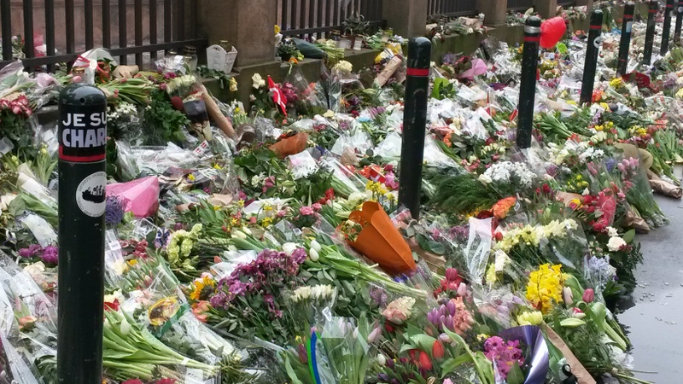
Foran synagogen i København efter mordet på den 37-årige jødiske mand Dan Uzan. Foto: Frank Østergaard, den 24. februar 2015.

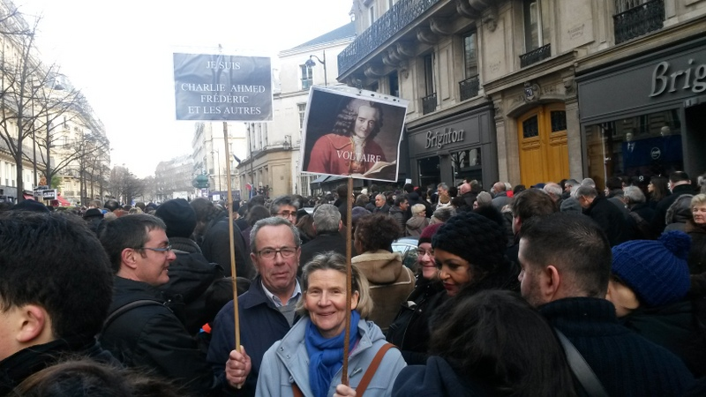Fra demonstrationen i Paris den 11. januar 2015. Foto: Frank Østergaard.

(le premier ministre Manuel Valls, discours à l’Assemblée Nationale, le 13 janvier 2015) http://www.lefigaro.fr/politique/le-scan/citations/2015/01/14/25002-20150114ARTFIG00383-le-discours-de-manuel-valls-apres-l-attentat-contre-charlie-hebdo.php
http://www.legifrance.gouv.fr/Droit-francais/Constitution/Declaration-des-Droits-de-l-Homme-et-du-Citoyen-de-1789
http://www.legifrance.gouv.fr/Droit-francais/Constitution/Constitution-du-4-octobre-1958
http://www.grundloven.dk/

